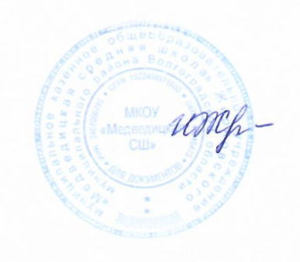
УТВЕРЖДАЮ:
И.о.директора МКОУ «Медведицкая СШ»
_______________ И.Е.Железнякова 31 09.2022 г.

График питания
МКОУ «Медведицкая СШ»

№ | Время | Классы
 | Горячий завтрак
1 | 10.00 | 1,2,3,4,дети с ОВЗ
2 | 10.55 | 5-11
 | Обед
4 | 11.50 | 5-11 (платники)
5 | 12.45 | 1-4 (платники, дети с ОВЗ)

Алешниковский филиал МКОУ «Медведицкая СШ»
№ | Время | Классы
 | Горячий завтрак
1 | 10.00 | 1,2,3,4
2 | Обед
3 | 10.55 | 1-9 платники

Новинский филиал МКОУ «Медведицкая СШ»
№ | Время | Классы
 | Горячий завтрак
1 | 10.00 | 1,2,3,4,,дети с ОВЗ
2 | 10.55 | 5,6,7,8,9,10
 | Обед
3 | 11.00 | Платники, дети с ОВЗ

Песковский филиал МКОУ «Медведицкая СШ»
№ | Время | Классы
 | Горячий завтрак
1 | 10.00 | 1-9 льготники
 | Обед
2 | 10.55 | 1-9 платники

